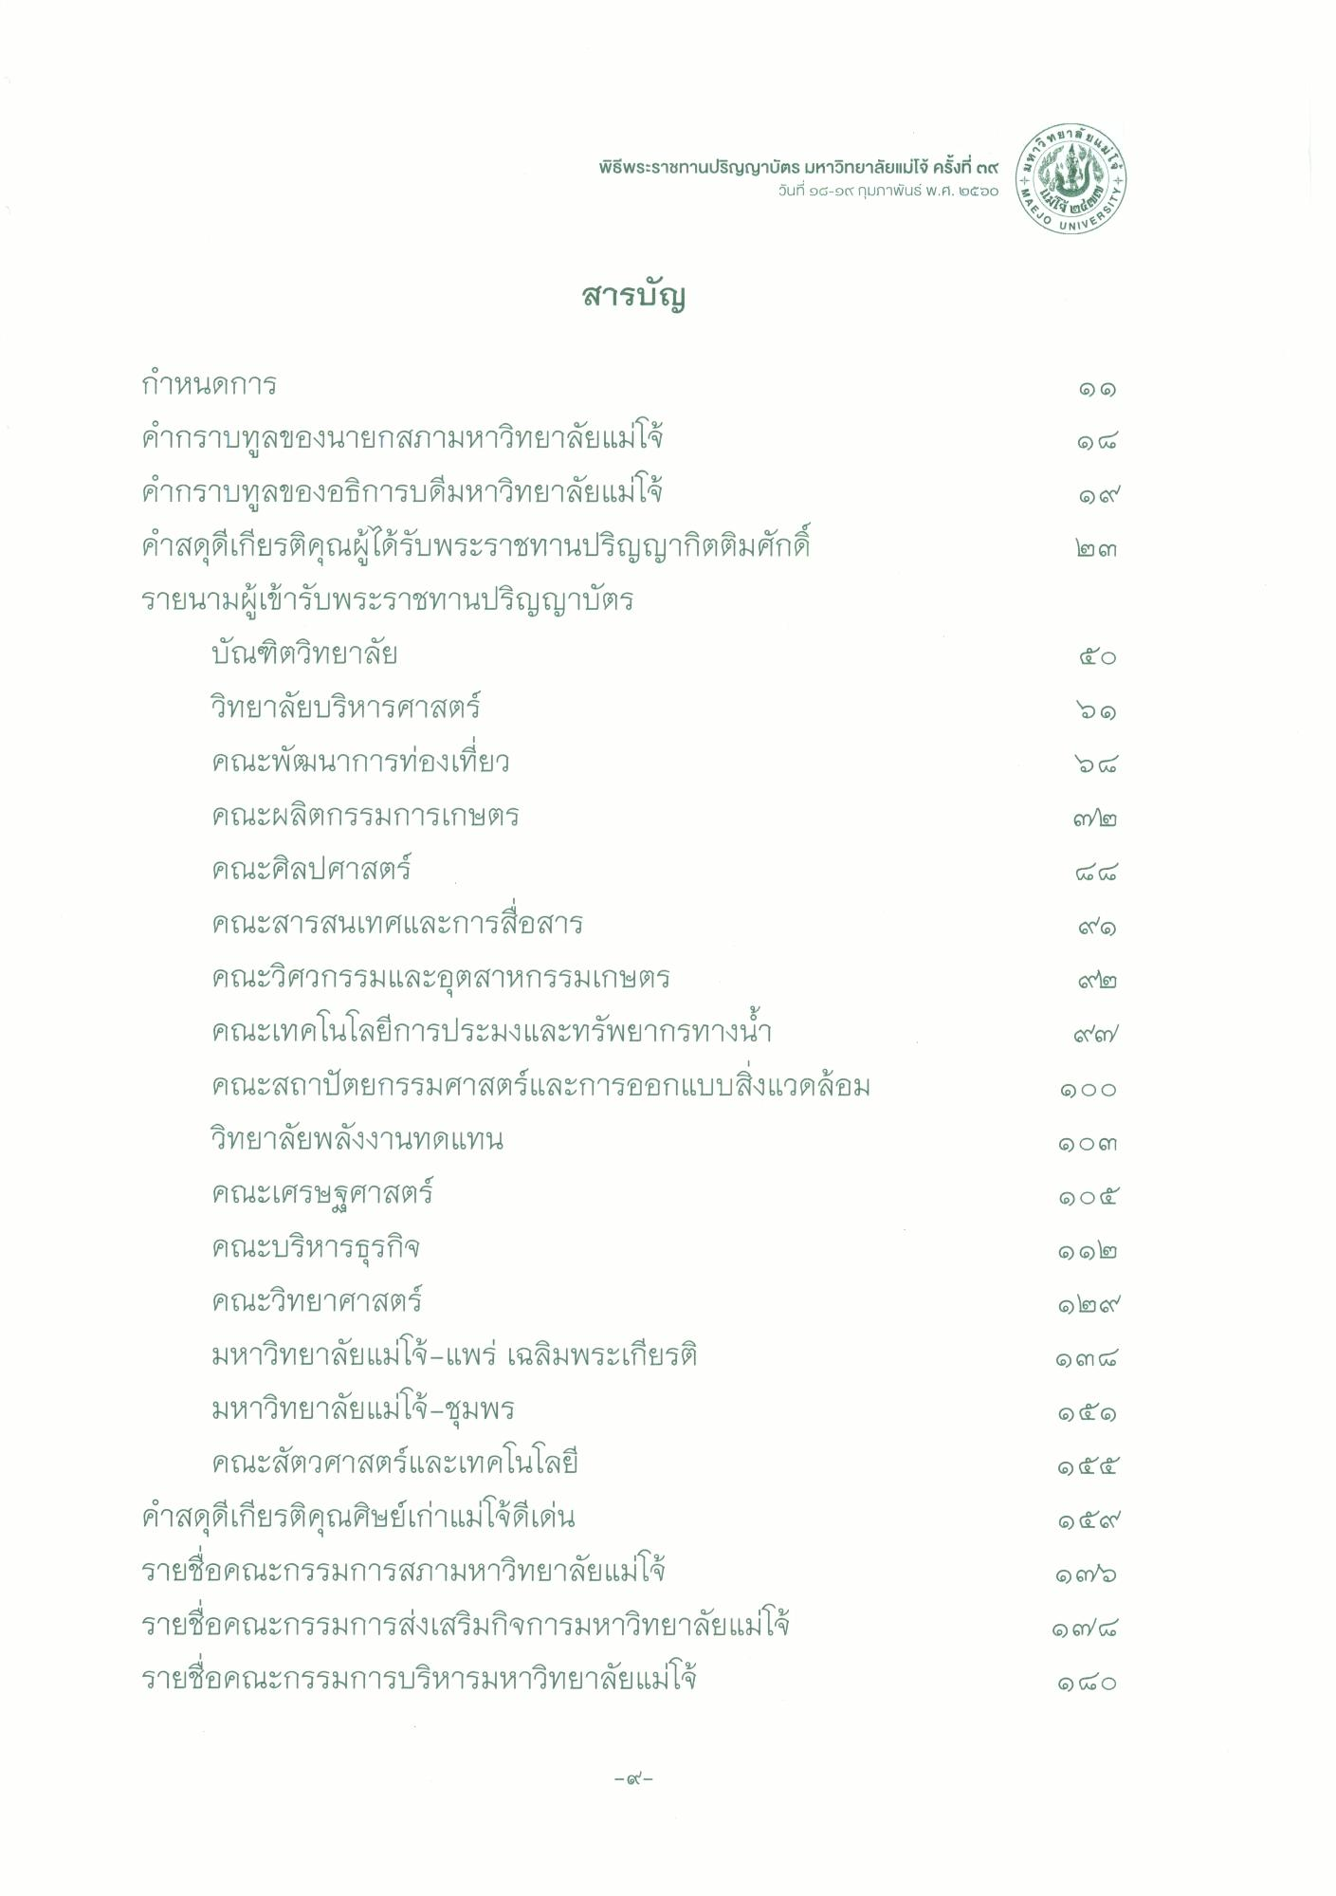
สยาล,
หวท2
พิธีพระราชทานปริญญาบัตร มหาวิทยาลัยแม่โจ้
วันที่ ๑๘-๑๙ กุมภาพันธ์ พ.ศ. ๒๕๖๐
เYSIS
AEJO
โจ้ ยาง
ERSITY
O UNIVES
สารบัญ
คะ
8
9
ถ
9
9
กําหนดการ คํากราบทูลของนายกสภามหาวิทยาลัยแม่โจ้ คํากราบทูลของอธิการบดีมหาวิทยาลัยแม่โจ้ คําสดุดีเกียรติคุณผู้ได้รับพระราชทานปริญญากิตติมศักดิ์ รายนามผู้เข้ารับพระราชทานปริญญาบัตร
บัณฑิตวิทยาลัย วิทยาลัยบริหารศาสตร์ คณะพัฒนาการท่องเที่ยว คณะผลิตกรรมการเกษตร คณะศิลปศาสตร์ คณะสารสนเทศและการสื่อสาร คณะวิศวกรรมและอุตสาหกรรมเกษตร คณะเทคโนโลยีการประมงและทรัพยากรทางน้ํา คณะสถาปัตยกรรมศาสตร์และการออกแบบสิ่งแวดล้อม วิทยาลัยพลังงานทดแทน คณะเศรษฐศาสตร์ คณะบริหารธุรกิจ คณะวิทยาศาสตร์ มหาวิทยาลัยแม่โจ้-แพร่ เฉลิมพระเกียรติ มหาวิทยาลัยแม่โจ้-ชุมพร
คณะสัตวศาสตร์และเทคโนโลยี คําสดุดีเกียรติคุณศิษย์เก่าแม่โจดีเด่น รายชื่อคณะกรรมการสภามหาวิทยาลัยแม่โจ้ รายชื่อคณะกรรมการส่งเสริมกิจการมหาวิทยาลัยแม่โจ้ รายชื่อคณะกรรมการบริหารมหาวิทยาลัยแม่โจ้
๙๗
๑oo
0
0
G
๑๓๙
โs
G
4
6
8
๑๗๒
ดู60
- G

